**Логопедичен план14**

**Име :**

**Възраст :**

**Диагноза :**

**Цел : Автоматизация на звук „Р“ в комбинация с гласни**

**Цел: Правилно произнасяне на звук „Р“ във комбинация с гласни .**

**Задачи:**

-Корекционно развиващи –

Фонетични – Развиване на фонематичен слух

Артикулационни -Развитие на артикулационен праксис , развитие на орален праксис , затвърдяване на умения за произнасяне на звук „Р“ в срички „РА-РЕ- РИ“ ; Затвърдяване на произношението в изречение и текст.

Асинхронна гимнастика

-Образователни задачи-

Обогатяване на експресивната страна на езика и речта на детето

-Възпитателни задачи-

Възпитаване на детето на увереност, самоконтрол и организираност върху речта и вниманието.

**Ход на заданието.**

1. **Въведение – Разговор с детето , обясняваме върху какво ще работим днес**

**-Фонологичен слух** –

-Разпознай звук Р сред серия други звукове – плесни като чуеш Р

А, р, о, к, ц, р, б, р, х, т, п, н, л, р

-Разпознаване на звук /Р/ в серия изговорени срички

- Ръ, лъ, въ, ла, ра, ле, ри, се, ли, ре, бо, фе, ро

- Разпознаване на звук /Р/ в серия изговорени думи /слушай внимателно и определи в коя дума чуваш звук /Р//

Ред, куче, расте, прасе, сирене, чаша, риба ; рана, шейна, радост, лете, жаба, север, готвач, картина, куче.

-Къщата на буквата „Р“ – игра

-Артикулационна гимнастика - Виж как прави маймунката , повтори това което прави тя – Пътро се изплезваме х3 ….

1. **Същинска част**

* Игра за асинхронна гимнастика -посочи едовременно с двете ръце еднакви картинки и ги назови
* Четене на текст с попълване на правилна дума.
* Диктовка на думи :

Ров , урок ,народ , пружина , буркан , таратор ,дежурна

-Диктовка на изречения :

В гората расте висок бор .

В Родопите има много руда.

Мравките пренасяха зрънца към мравуняка си.

Морякът се качи на борда на кораба и се отдалечи от пристанището.

1. **Заключителна част**

**-Преценка и домашно – стихотворение за рибката**

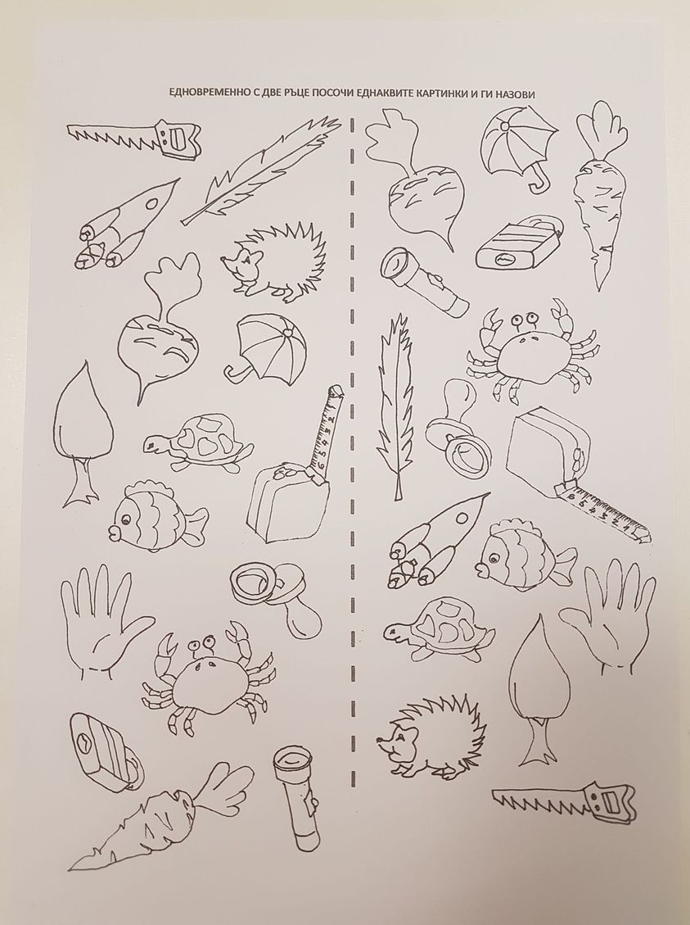**Логопедичен план 15**

**Име : Гергана**

**Възраст : 7г**

**Диагноза :**

**Цел : Автоматизация на звук „Ж“ в срики ЖУ**

**Цел: Правилно произнасяне на звук „Ж“ във комбинация с У.**

**Задачи:**

-Корекционно развиващи –

Фонетични – Развиване на фонематичен слух

Артикулационни -Развитие на артикулационен праксис , развитие на орален праксис , затвърдяване на умения за произнасяне на звук „Ж“ в сричка „ЖУ“ ;

-Образователни задачи-

Обогатяване на експресивната страна на езика и речта на детето

-Възпитателни задачи-

1. **Ход на заданието : Организационен момент**

* Поздравяваме детето . Обясняваме ясно и кратко върху какво ще работим днес .
* Припомняме гласните звукове
* Припомняне на С / З / Ц / Ш

1. **Същинска част**

* Визуално разпознаване на звук Ж
* Слухов гнозис – Плесни когато чуеш звук ж , после когато чуеш речка жу

Повтори след мен :

Как жужи пчелата : Жу

Жужу-бижу , жу-жу-жури ,жу-жу-журнал

* Изписване на буква Ж по пунктир.
* Назоваване на картинки .

1. **Заключителна част**

**–** Браво , справи се отлично !

….АПКА 

